COMMAND 1: NETSTAT
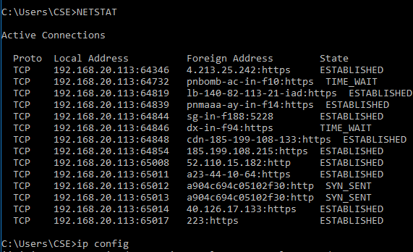

COMMAND 2 : IPCONFIG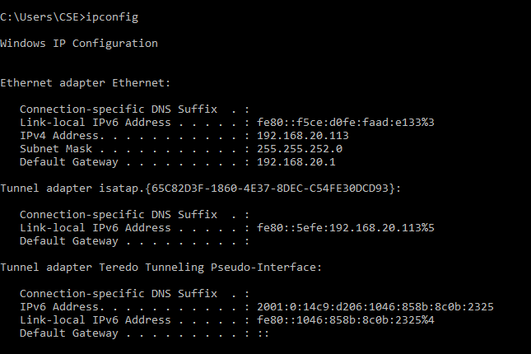
COMMAND 3: NSLOOKUP
COMMAND 4: TRACERT
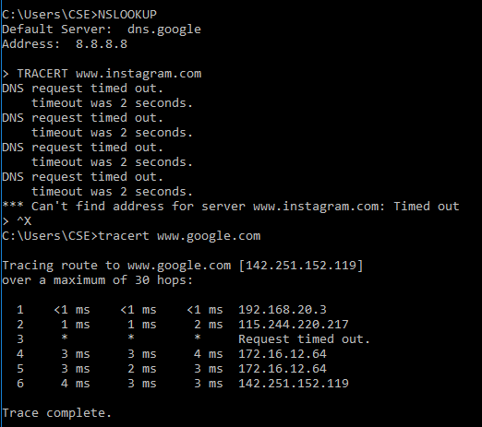

COMMAND 4 : TRACERT
COMMAND 5 : PING
COMMAND 6 : HOSTNAME
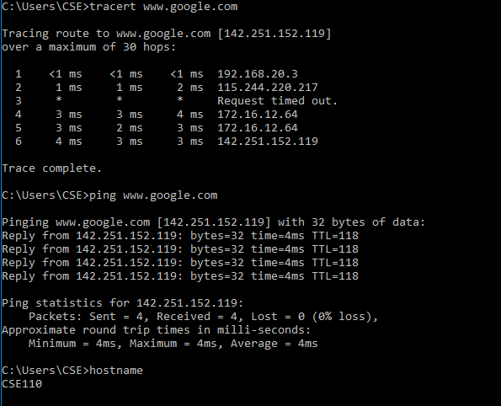
COMMAND 7 : TASKLIST 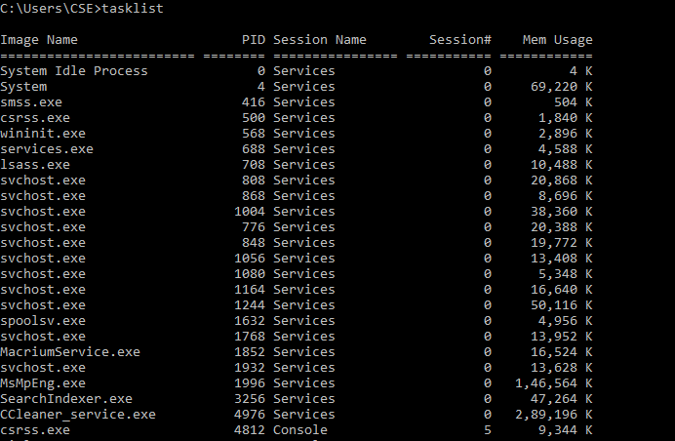

COMMAND 8 : GETMAC
COMMAND 9 : ARP